Как оспорить кадастровую стоимость
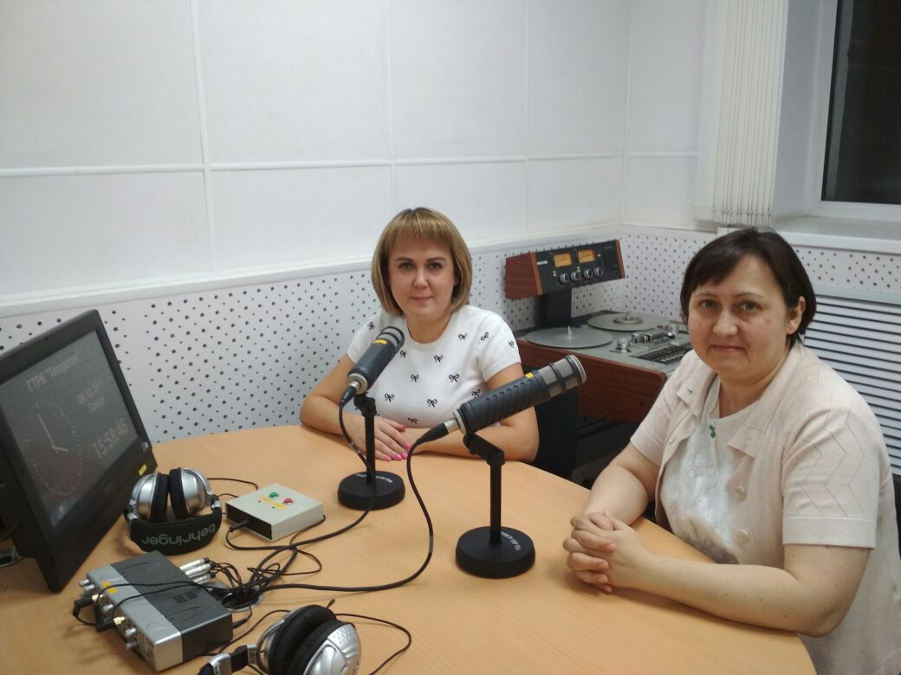
Не так давно завершилась кампания по уплате имущественных налогов. Многие татарстанцы, получив квитанции для оплаты, заметили, что их налоги увеличились, так как увеличилась кадастровая стоимость объектов недвижимости, находящихся у них в собственности. Соответственно, главный вопрос, который волнует тех, кто считает кадастровую стоимость завышенной, сводится к одному – каким образом ее можно уменьшить? Как это сделать, расскажет начальник отдела кадастровой оценки недвижимости Управления Росреестра по Республике Татарстан Алсу Сабирзянова.

- Алсу Мунавировна, прежде чем говорить о порядке обращения в Комиссию, давайте для начала расскажем, как можно узнать кадастровую стоимость объекта недвижимости?
- Для этого существует несколько способов. Если требуется юридически значимый документ, то можете заказать выписку из Единого государственного реестра недвижимости о кадастровой стоимости, обратившись в Многофункциональный центр, а также это можно сделать и самостоятельно - на портале rosreestr.ru . Данная выписка предоставляется бесплатно. Готовый документ можно будет получить по почте, в офисе МФЦ или на электронный адрес со специальной электронной подписью. Во всех случаях такой документ будет иметь юридическую силу.
Собственники недвижимости могут оперативно узнать кадастровую стоимость принадлежащих им объектов и в «личном кабинете правообладателя» на сайте Росреестра. Также узнать информацию о кадастровой стоимости объекта недвижимости можно с помощью сервиса, который называется «Запрос посредством доступа к ФГИС ЕГРН». Кроме того, в режиме онлайн с помощью сервисов «Публичная кадастровая карта» и «Справочная информация по объектам недвижимости в режиме online» можно узнать общие характеристики объекта недвижимости, в том числе кадастровую стоимость. Но хочу отметить, что данная информация является справочной и не может быть использована в виде юридически значимого документа.
- Соответственно, следующий логичный вопрос: как несогласные с кадастровой стоимостью объекта недвижимости могут ее оспорить?
- Если заявитель считает кадастровую стоимость неверной, он может ее оспорить в суде или в специальной комиссии по оспариванию кадастровой стоимости. Физические лица могут выбирать – обратиться в суд или комиссию, а юридические лица обязаны сначала обратиться именно в комиссию.

- Алсу Мунавировна, как часто обращаются в Управление граждане, несогласные с кадастровой стоимостью принадлежащих им объектов недвижимости?
- В целом, с начала 2017 года в специальную комиссию при Росреестра Татарстана поступило более 500 заявлений. На стадии приема заявлений порядка 300 обращений отклонено. Значительное количество отклоненных заявлений связано с тем, что заявители подают в Комиссию неполный комплект документов, необходимых для рассмотрения в рамках действующего законодательства.
- Кто еще кроме представителей Управления Росреестра входит в комиссию?
- Кроме нашего ведомства, в состав комиссии входят представители филиала ФГБУ «ФКП Росреестра» по РТ (т.е. Кадастровой палаты), Министерства земельных и имущественных отношений по РТ и Национального совета по оценочной деятельности. Таким образом, решения о пересмотре стоимости принимается коллегиально несколькими экспертами.
- Расскажите подробнее, какие особенности и сроки у процедуры оспаривания?
- Заявление о пересмотре кадастровой стоимости рассматривается комиссией в течение одного месяца. В случае успешного оспаривания величина налога изменится не только за следующие налоговые периоды, но и за год, в который было подано заявление на оспаривание.
По закону есть два основания, по которым можно оспорить кадастровую стоимость. Первое - недостоверность сведений об объекте недвижимости, использованных при определении его кадастровой стоимости. Второе - установление в отношении объекта недвижимости его рыночной стоимости на дату, по состоянию на которую установлена его кадастровая стоимость.
В случае положительного решения кадастровая стоимость будет пересмотрена. Если положительное решение комиссией не принято, у каждого есть право обратиться в суд для оспаривания кадастровой стоимости. Хотелось бы подчеркнуть что, Управление Росреестра по Республике Татарстан не проводит кадастровую оценку, но может помочь скорректировать стоимость, если для этого есть законные основания.
- Что Вы порекомендуете гражданам, планирующим обратиться в комиссию?
- Здесь хотелось бы отметить, что нужно хорошо рассчитать возможные выгоды. В случае если заявитель хочет приравнять кадастровую стоимость к рыночной, то придется обращаться к услугам оценщиков, которые, как известно, не бесплатны. Получается, что заявитель, понесший определенные затраты, не всегда может их компенсировать за счет выигранного налога.
- Где можно получить всю подробную информацию о работе комиссии?
- Вся необходимая информация, связанная с перечнем документов и т.д., есть на официальном сайте Управления Росреестра по РТ в разделе «Кадастровая оценка объектов недвижимости». Там все достаточно подробно описано. Кроме того, результаты рассмотрения споров в кратчайшие сроки также размещаются на нашем сайте. Непосредственно с заявлением необходимо обращаться по адресу: г.Казань, ул. Авангардная, 74. Также в случае возникновения вопросом можно позвонить по тел. (843) 255-25-28, 255-25-23.

Пресс-служба

